Město Liberec
ZADÁVACÍ DOKUMENTACE
„Výběr dodavatele doplnění MKDS Liberec
o 2 kamerové body“

IDENTIFIKAČNÍ ÚDAJE ZADAVATELE

Název zadavatele: STATUTÁRNÍ MĚSTO LIBEREC
Sídlo: nám. Dr. E. Beneše 1/1, 460 59 Liberec
IČ: 00262978
DIČ: CZ00262978
Telefonní spojení: +420 485 243 111
fax: +420 485 243 113
profil zadavatele: https://zakazky.liberec.cz/

Kontaktní osoby zadavatele
Osobou oprávněnou k právnímu jednání ve věci předmětné veřejné zakázky: Mgr. Ladislav Krajčík, ředitel městské policie.

Osobou odpovědnou za zadání této veřejné zakázky: Mgr. Ladislav Krajčík, ředitel městské policie.

Kontaktní osobou zadavatele ve věcech technických: Ján Hlister, správce informačních a komunikačních technologií Městské policie Liberec.

Kontaktní osobou ve věcech administrace veřejné zakázky: Ing. Alena Bláhová, vedoucí oddělení veřejných zakázek; e-mail: blahova.alena@magistrat.liberec.cz

1 Vymezení předmětu plnění veřejné zakázky malého rozsahu

1.1 Klasifikace předmětu plnění veřejné zakázky malého rozsahu
Klasifikace předmětu plnění veřejné zakázky odpovídá položce:

35120000-1 - Dohlížecí a zabezpečovací systémy a zařízení
35125000-6 - Dohlížecí systém
35125300-2 - Bezpečnostní kamery

1.2 Popis předmětu plnění veřejné zakázky malého rozsahu
Předmětem veřejné zakázky je dodávka, instalace a oživení 2 kamer městského kamerového dohledového systému ve městě Liberec včetně konektivity a všech souvisejících činností.
Dodávka zahrnuje doplnění 2 bezpečnostních kamer PTZ včetně montážních prací, tj. montáž kabelových rozvodů a připojení na optickou metropolitní síť, osazení jednotlivých komponentů, připojení na záznamové zařízení, oživení a nastavení (naprogramování) systémů a všech vazeb na ostatní zařízení. Předmět veřejné zakázky zahrnuje dále také servis, povinné revize a pravidelná údržba instalovaných zařízení po dobu záruky celého systému, jak jsou specifikovány v této zadávací dokumentaci.

Konkrétně se jedná o následující dodávky a montáže:

- Kamerový bod – Knihovna, synagoga

Jedná se o dodávku a montáž PTZ otočné IP kamery sledující prostor před Krajskou vědeckou knihovnou a synagogou a blízké okolí v ulici Rumjancevova. Na sloup veřejného osvětlení bude umístěna PTZ otočná IP kamera s rozlišením 2Mpx následujících parametrů:

- venkovní PZT IP kamera minimálně 2MPx
- snímací čip CMOS 1/1.9"
- rozlišení 1920x1080
- Objektiv Zoom 32x, 5 – 142 mm
- max 60 sn/s
- komprese H264/MJPEG
- citlivost 0,3 lux barva/,030lux BW při F1,6
- automatický mechanický IRC filtr
- WDR 120 dB, BLC funkce, redukce šumu, ONVIF
- Auto tracking
- Inteligentní analýza obrazu, překročení linie, přidané/odebrané předměty, směr pohybu
- možnost privátních zón
- 4/2 poplachové vstupy/výstupy
- Audio vstup/výstup
- multistreaming
- IP 66, IK 10
- slot na microSDXC kartu 32 GB
- 24V AC nebo PoE++

Kamerový bod bude připojen samonosným optickým kabelem vedeným ve výkopu u paty sloupu., kde bude připojen do metropolitní optické sítě. Zde bude připravena konektivita do systému MKDS pomocí optického vlákna od poskytovatele služeb Liberecká IS. Pro převedení signálu na optické vlákno bude použit SFP modul.

Zdroj 230V pro napájení kamerového bodu bude přiveden ze spínaného napájení veřejného osvětlení. Pro napájení kamery bude použit zdrojový modul, který zajistí napájení ze systému veřejného osvětlení. Budou použity baterie lifepo4, gel s odpovídající kapacitou pro trvalý provoz při spínaném napájení veřejného osvětlení a průmyslový zdroj 30A (0,5C pro 60Ah LFP), 12/24V, s funkcí UPS. Nabíječ musí umožnit plné dobití akumulátoru za dobu zapnutého osvětlení a současně bude vybaven monitorovacím obvodem pro kontrolu stavu akumulátoru, měřeni a testováni baterií, měřeni teploty baterií a monitoring parametrů a stavů v systému pro dálkový dohled, např. Casti. Zdroj bude vybaven komunikací RS232 s routerem, min. 3x optickým výstupem a I/O modulem pro vzdáleny restart kamery, výpadek 230V a připojení kontaktu otevření rozvaděče. Nabíječ musí umožnit plné dobití akumulátoru za dobu zapnutého osvětlení. Váha je limitující pro umístění na stožáru VO.

V uzamykatelném rozvaděči bude umístěna veškerá potřebná technologie, zdroje a akumulátory. Rozvaděč bude proti otevření zabezpečen magnetickým kontaktem. Kabeláž mezi kamerou a technologickým rozvaděčem bude provedena v nerezové chráničce.

Připojení na metropolitní optickou síť a zajištění konektivity je dodávkou správce metropolitní optické sítě. Připojení a nastavení trasy provede provider na základě objednávky zhotovitele a jeho cenové nabídky.

Umístění kamery:

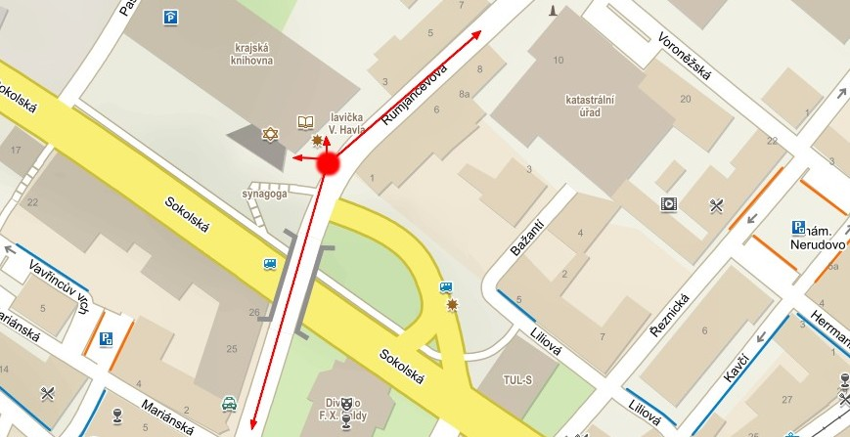

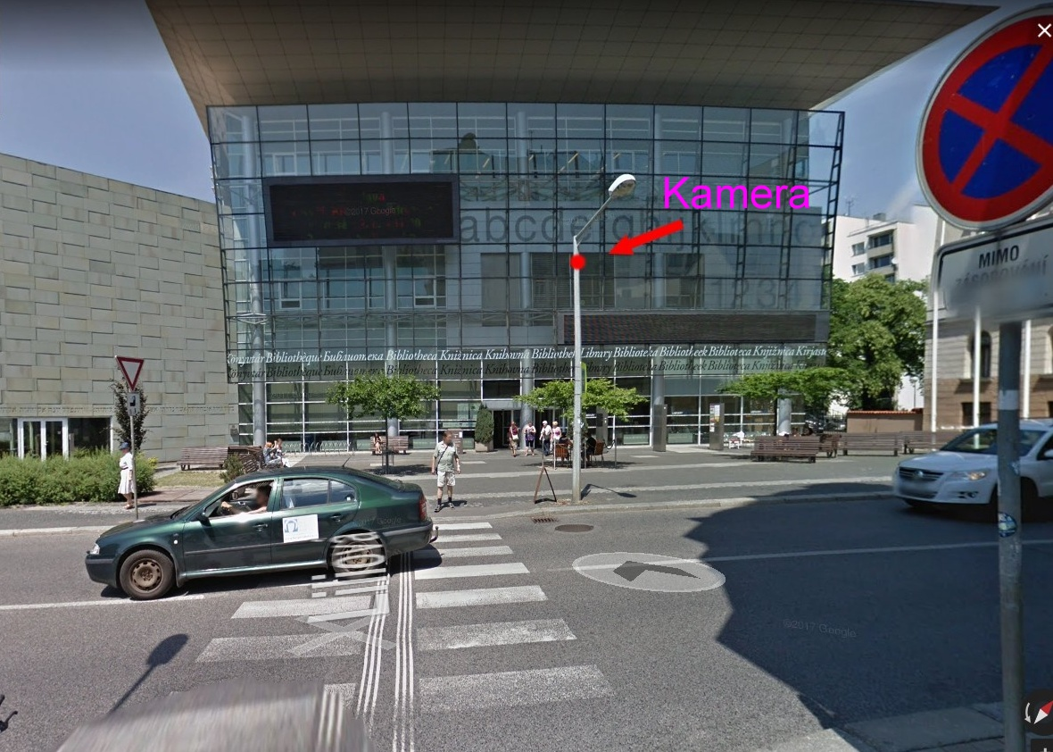

- Kamerový bod – Skatepark, ZŠ Barvířská

Jedná se o dodávku a montáž PTZ otočné IP kamery sledující prostor libereckého skateparku, provoz na cyklostezce a sledování výšky hladiny Nisy při vyhlášení povodňového stavu. Na budově ZŠ Barvířská bude umístěna PTZ otočná IP kamera s rozlišením 2Mpx následujících parametrů:

- venkovní PZT IP kamera 2MPx
- snímací čip CMOS 1/1.9"
- rozlišení 1920x1080
- IR přísvit do 350 m
- Objektiv Zoom 37x, 6 – 222 mm
- max 25 sn/s – při všech rozlišeních
- komprese H265, H264/MJPEG
- citlivost 0,05 lux barva/0lux IR při F1,5
- automatický mechanický IRC filtr
- WDR 120 dB, BLC funkce, redukce šumu, ONVIF
- Auto tracking
- Inteligentní analýza obrazu, překročení linie, přidané/odebrané předměty, směr pohybu
- možnost privátních zón
- 4/2 poplachové vstupy/výstupy
- Audio vstup/výstup
- multistreaming
- IP 66, IK 10
- slot na microSD/SDHC kartu 128 GB
- 24V AC nebo PoE++

Kamera a přenosové zařízení bude připojeno venkovním kabelem UTP do uzamykatelného rozvaděče umístěného v šatně učitelů mateřské školky ve 2.NP objektu vedle stávajícího racku IT. Zde bude umístěna veškerá technologie pro provoz kamerového bodu. Napájení 230V bude provedeno ze samostatného jističe rozvaděče v chodbě školky a zálohováno vlastní UPS s dálkovou správou. Signál z kamery bude pomocí MW spoje v pásmu 17 GHz přenášen na budovu S Tower, kde bude připojen v místnosti mobilního operátora do stávajícího switche metropolitní optické sítě. Napájení přenosového zařízení bude pomocí PoE injektorů. Stávající přenosové zařízení na budově S Tover bude demontováno. Kabeláž ke kameře a přenosovému zařízení bude vybaveno přepěťovou ochranou pro minimalizaci škod při bouřce.

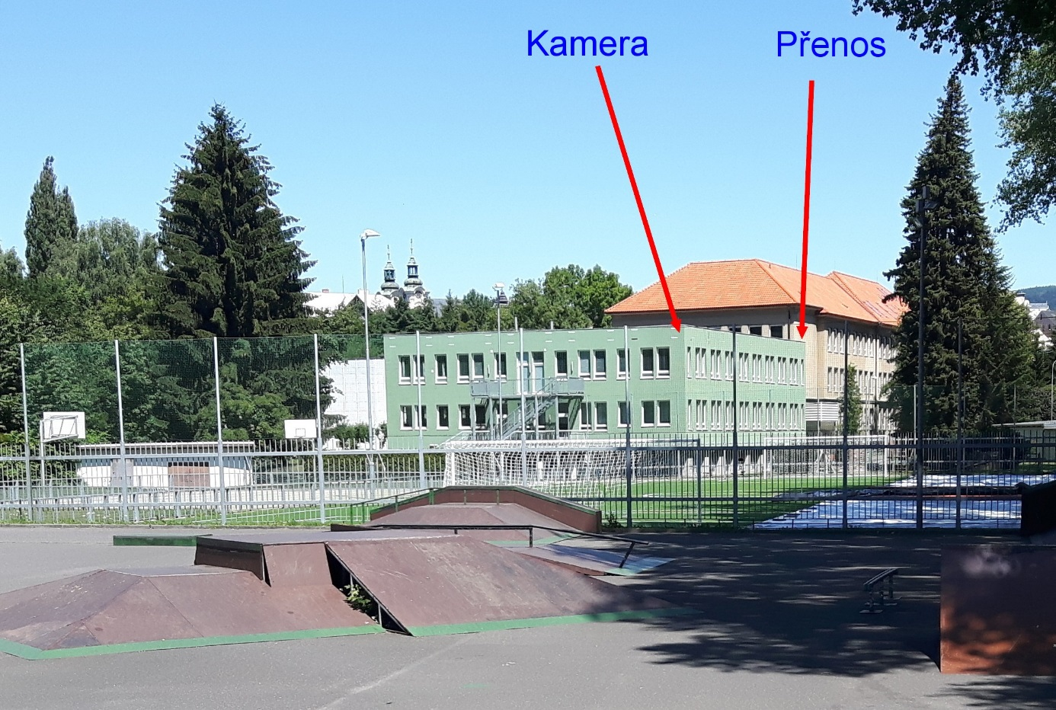

Vedení na střechu bude vyvedeno stávající průchodkou pro satelitní a TV anténu. Po střeše bude vedení provedeno v UV stabilní pevné venkovní plastové trubce, která bude uchycena bez vrtání na vlastní hromosvodové podpěry. Před vrtáním úchytů pro kamery a přenosové zařízení je potřebné schválení majitele objektu – zateplená fasáda.

Z důvodů potřeb bezpečného datového propojení zhotovitel systému musí zajistit i kompatibilitu se stávajícími aktivními prvky systému na technologii CISCO řady Catalyst 2960. A dále zajistí:

- využívání více streamů z každé kamery
- přenášet IGMP ve verzi 3
- mít jeden hlavní switch nastaven jako Querier pro řízení multicastů.
- priorizovat síťový provoz TCP paketů pro telemetrii před UDP pakety Videostreamů.
- rozdělení do subjektů aby se oddělil provoz kamer od provozu technologických prvků (UPS, Netia atd..)
- Rozdělení subjektu do VLAN, kdy každý subjekt bude mít svoji VLAN, na přístupovém rozhraní a bude pro každé zařízení nastavené zabezpečení tak, aby nebylo možné připojit zařízeni s jinou MAC adresou
- nemít možnost změny IP adresy na zařízení, z důvodu zabránění podvrhnout 802.1Q tag, podvrhnout STP, VTP, CDP,LLDP rámec, podvrhnout falešný ARP paket a nemít možnost vyčerpat systémové zdroje přepínače.
- Každý subjekt bude mít své L3 rozhraní a svůj adresní prostor.
- Komunikace mezi subjekty bude implicitně zakázána, pokud bude vyžadovaná komunikace mezi subjekty technologické sítě, bude povolena na základě přístupových seznamu, stavové a protokolové inspekce.
Komunikace do sítě Internet bude implicitně povolena pouze pro danou skupinu protokolu (NTP, antivirové aktualizace) a bude podléhat stavové a protokolové inspekci.

- Záznam a management obrazu

Budou využity technologie stávající SW platformy Genetec verze 4.8 a datového pole s dostatečnou kapacitou pro požadovanou dobu záznamu. Budou doplněny licence pro kamery a licence pro připojení IP kamer do vizualizačního systému IZS pracující na platformě ECC. Konfiguraci a programování provede správce systému MKDS na základě objednávky této akce. Použité kamery musí být plně kompatibilní se stávajícím zařízením. Bližší informace může poskytnout pouze odpovědný pracovník Městské policie nebo správce MKDS.

- Projektová dokumentace

Součástí předmětu plnění je také zpracování projektové dokumentace provedení stavby.

Po ukončení prací bude zpracována projektová dokumentace skutečného provedení systému MKDS se zapracováním nových kamerových bodů do stávající dokumentace. Tato dokumentace bude v rámci pravidelného servisu udržována a průběžně aktualizována.

Před započetím montáže kamer je požadováno předvedení splnění konektivity se stávajícím systémem MKDS, předložení výrobní dokumentace a předvedení vlastností kamery umístěné na sloup VO. Současně je požadováno předložení akceptace (zajištění dodávky) od správce optické sítě a od správce VO.

